IMPLEMENTASI MODEL PEMBELAJARAN EXPERIENTIAL
LEARNING DALAM MENINGKATKAN RANAH AFEKTIF
MATA PELAJARAN PENDIDIKAN AGAMA KRISTEN
SISWA KELAS VIII SMPN 1 MAKALE
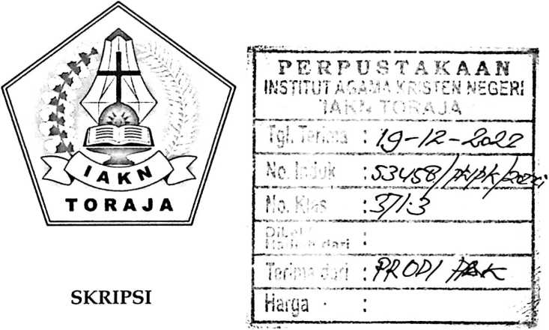
Diajukan kepada Fakultas Keguruan dan Ilmu Pendidikan Kristen
Institut Agama Kristen Negeri (IAKN) Toraja
Sebagai Persyaratan Memperoleh Gelar Sarjana Pendidikan Kristen (S.Pd)
KATRINA MINA TUTU
1020185876
Program Studi Pendidikan Agama Kristen
FAKULTAS KEGURUAN DAN ILMU PENDIDIKAN KRISTEN
INSTITUT AGAMA KRISTEN NEGERI (IAKN) TORAJA
2022

Judul | : Implementasi Model Pembelajaran Experiential Learning dalam  Meningkatkan Ranah Afektif Mata Pelajaran Pendidikan  Agama Kristen Siswa Kelas VHISMPN 1 Makale.
Disusun oleh | Nama : Katrina Mina Tutu  NIRM : 1020185876  Program Studi : Pendidikan Agama Kristen  Fakultas : Keguruan dan Ilmu Pendidikan Kristen
Setelah | dikonsultasikan, dikoreksi dan diperbaiki berdasarkan arahan

dosen pembimbing, maka skripsi ini disetujui untuk dipertahankan pada ujian
skripsi yang diselenggarakan oleh Fakultas Keguruan dan Ilmu Pendidikan
Kristen Institut Agama Kristen Negeri (IAKN) Toraja.
Tana Toraja, 21 Juni 2022
Dosen Pembimbing
PemhjmbingJ, Pembimbing II,
^Dr^Agus^us Rtrtjen Neni .
NIP. 1976080^2008011011 NIP. 199107262019032020
ii

HALAMAN PENGESAHAN
Judul : Implementasi Model Pembelajaran Experiential Leaming dalam
Meningkatkan Ranah Afektif Mata Pelajaran Pendidikan Agama
Kristen Siswa Kelas VIIISMPN 1 Makale.
Disusun oleh :
Nama : Katrina Mina Tutu
NIRM : 1020185876
Program Studi : Pendidikan Agama Kristen
Fakultas : Keguruan dan Ilmu Pendidikan Kristen
Dibimbing oleh:
L Dr. Agustinus Ruben
II. Neni Riskayanti, M.Pd.
Telah dipertahankan di depan dewan penguji pada ujian sarjana (S-l)
Institut Agama Kristen Negeri (LAKN) Toraja tanggal 24 Juni 2022 dan
diyudisium tanggal 22 Agustus 2022.
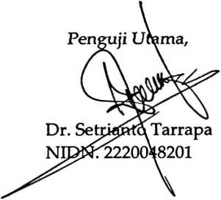
Dewan Penguji

Ice Novita triana Lolon, S.S., M.A.
NIDN. 2022011 9401
Panitia Ujian Skripsi
Ketua,

Sekretaris,
Merry ^deng, M.Pd.
NIP. 199210182019032023
Pebrk
NIP.:
Jty,“ .KM., M.Kes.
99102092020122014

NIP. 197905012007102003
iii

Nama | : Katrina Mina Tutu
NIRM | :1020185876
Fakultas | : Keguruan dan Ilmu Pendidikan Kristen
Program Studi | : Pendidikan Agama Kristen
Judul Skripsi | : Implementasi Model Pembalajaran  Experiential Learning dalam Meningkatkan  Ranah Afektif Mata Pelajaran Pendidikan  Agama Kristen Kelas VIIISMPN 1 Makale

Menyatakan dengan sebenarnya bahwa skripsi tersebut adalah merupakan
hasil karya sendiri, kecuali kutipan-kutipan yang dengan jelas disebutkan sumber
rujukannya. Apabila dikemudian hari terbukti atau dapat dibuktikan bahwa skripsi
ini merupakan hasil saduran atau jiplakan dari karya orang lain, maka pihak
kampus IAKN Toraja melalui rektor, berhak untuk mencabut gelar dan ijazah yang
telah diberikan kepada saya.
Tana Toraja, 22 Juni 2022
Yang Membuat Pernyataan

Katrina Mina Tutu
NIRM. 1020185876
iv

SURAT PERNYATAAN PERSETUJUAN PUBLIKASI KARYA ILMIAH

UNTUK KEPENTINGAN AKADEMIS
Yang bertanda tangan di bawah ini:
Nama : Katrina Mina Tutu
NIRM : 1020185876
Fakultas/Program Studi : Keguruan Dan Ilmu Pendidikan Kristen
Dengan ini menyetujui untuk memberikan ijin kepada pihak IAKN Toraja
yaitu Hak Bebas Royalti Non-Eksklusif (Non-exclusive Royalti-Free Right) atas
karya ilmiah skripsi yang berjudul:
Implementasi Model Pembelajaran Experiential Leaming dalam Meningkatkan
Ranah Afektis Mata Pelajaran Pendidikan Agama Kristen Kelas VTH SMPN 1
Makale.
Dengan ini pihak IAKN Toraja berhak menyimpan, mengelolaannya dalam
pangkalan data (database), mendistribusikannya dan menampilkan atau
mempublikasikan sebagian dari skripsi ini (Bab 1 dan Bab 5) pada repository
Perguruan Tinggi untuk kepentingan akademis dengan tetap mencantumkan nama
sebagai penulis skripsi ini.
Demikian pernyataan ini saya buat dengan sebenarnya.
Tana Toraja, 22 Juni 2022
Yang Membuat Pernyataan

Katrina Mina Tutu
NIRM. 1020185876
v

HALAMAN PERSEMBAHAN
Karya ilmiah ini saya persembahkan kepada Tuhan Yesus yang baik,
orang tua, saudara-saudari, keluarga besar yang selalu membantu, selalu
memotivasi saya selama kuliah di IAKN Toraja dan juga untuk diriku sendiri
yang tetap kuat bertahan hingga bisa menyelesaikan studi dengan baik.
vii

■IIIIIIII lli i IIIill l»rn Biirn wn iinrarnn
HALAMAN MOTTO
Let's Do Our Best, And Let God Do The Rest
"Mari kita lakukan yang terbaik dan biarkan Tuhan yang melakukan
selebihnya"
I
■
viii

ABSTRAK
Pada penelitian dan tugas akhir ini bertujuan untuk meningkatkan ranah
afektif mata pelajaran Pendidikan Agama Kristensiswa kelas VHI SMPN 1
Makale. Penelitian ini di dukung dengan fakta permasalahan yang terjadi di
SMPN 1 Makale terkait sikap afektif yaitu sikap sosial dan spiritual siswa.
Menggunakan teori yang dikembangkan oleh David Kolb yaitu model
pembelajaran experiential leaming yang menjadikan pembelajaran sebagai
pengalaman. Dalam penelitian ini menggunakan metode penelitian tindakan
kelas. PTK merupakan upaya yang dilakukan untuk mengatasi permasalahan
yang berkaitan dengan proses pembelajaran di kelas, terdiri dari tahap
perencanaan, pelaksanaan, pengamatan dan refleksi. Teknik pengumpulan data
yang digunakan adalah melakukan observasi untuk mengamati sikap sosial dan
spiritual siswa. Jumlah siswa yang diteliti adalah 18 siswa di SMPN 1 Makale.
Penentuan hasil diperoleh melalui analisis data dengan KBM 79. Hasil penelitian
pra-siklus mencapai 100% pada kategori rendah dan belum mencapai nilai KBM.
Pada siklus I dan II mengalamai sedikit peningkatan dan belum mencapai nilai
KBM, pada siklus IH sudah mengalami peningkatan yang cukup baik.
menunjukkan bahwa dengan menerapkan model pembelajaran experiential
leaming dapat meningkatkan ranah afektif pada mata pelajaran pendidikan
agama Kristen.
Kata Kunci: model pembelajaran, experiential leaming, ranah afektif
ix

ABSTRACT
In this research and final project, the aini is to improve the affective domain of Christian
Religious Education subjects for class VIII SMPN 1 Makale. This research is supported
by the fact that the problems that occur at SMPN 1 Makale are related to affective
attitudes, namely students' social and spiritual attitudes. Using the theory developed by
David Kolb, namely the experiential leaming model that makes leaming an experience. In
this study using the classroom action researchmethod. CAR is an effort made to overcome
problems related to the leaming process in the classroom, consisting of stages of
planning, implementation, observation and reflection. The data collection technique used
is to make observations to observe the social and spiritual attitudes of students. The
number of students studied were 18 students at SMPN 1 Makale. Determination of the
results obtained through data analysis with KBM 79. The results of the pre-cycle study
reached 100% in the low category and had not reached the value of the KBM. In cycles I
and II there was a slight increase and had not yet reached the KBM value, in cycle III
there was a fairly good increase. shows that by applying the experiential leaming model,
it can improve the affective domain in Christian religious education subjects.
Keywords: leaming model, experiential leaming, affective domain

